**Trung tâm Y tế khu vực Bình Xuyên tổ chức Gặp mặt tri ân 78 năm Ngày Thương binh - Liệt sĩ (27/7/1947 - 27/7/2025)**

Với tinh thần phát huy truyền thống “Uống nước nhớ nguồn”, “Ăn quả nhớ người trồng cây”, Chiều 25/7, Trung tâm Y tế khu vực Bình Xuyên đã tổ chức chương trình Gặp mặt tri ân 78 năm Ngày Thương binh - Liệt sĩ (27/7/1947 - 27/7/2025). Chương trình có sự góp mặt của Ngân hàng VietinBank chi nhánh Bình Xuyên và người bệnh đang điều trị nội trú tại Trung tâm thuộc diện đối tượng có công với cách mạng.

*BS CKI Trần Văn Huấn - Phó Giám đốc Trung tâm Y tế khu vực Bình Xuyên phát biểu khai mạc Chương trình*

Phát biểu Khai mạc Chương trình, BS CKI Trần Văn Huấn - Phó Giám đốc Trung tâm Y tế khu vực Bình Xuyên nhấn mạnh: “Những hành động tuy nhỏ nhưng mang ý nghĩa nhân văn sâu sắc, thể hiện tinh thần 'uống nước nhớ nguồn', đời đời nhớ ơn các anh hùng liệt sĩ đã ngã xuống vì sự nghiệp giải phòng dân tộc”.

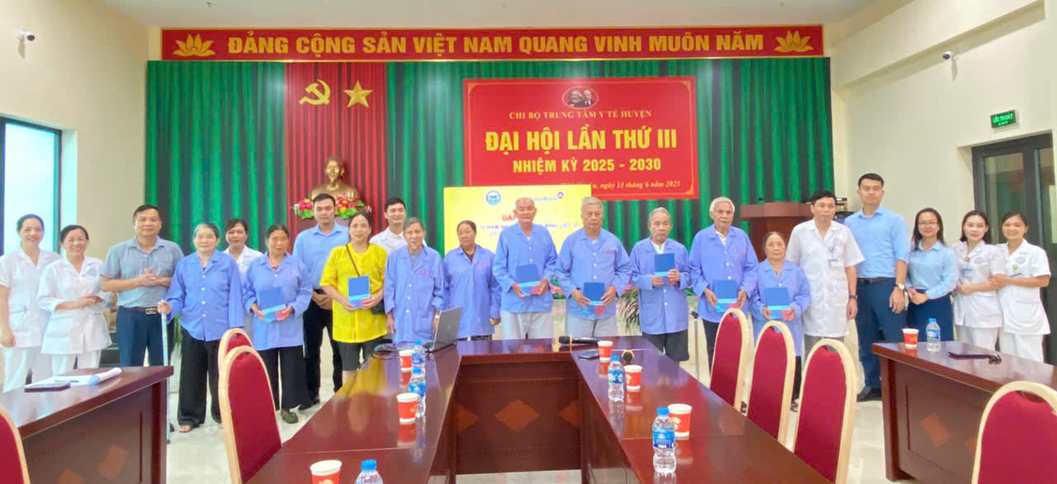

*Lãnh đạo Trung tâm Y tế và VietinBank trao quà cho người bệnh*

Cùng đồng hành, phối hợp với Trung tâm Y tế, Ngân hàng VietinBank chi nhánh Bình Xuyên đã đến thăm hỏi, trao tặng 10 suất quà (mỗi suất trị giá 500.000 đồng) cho người bệnh đang điều trị tại Trung tâm Y tế khu vực Bình Xuyên.

Đại diện VietinBank Bình Xuyên, ông Trần Quang Tuấn, Phó Giám đốc chi nhánh chia sẻ: “Với tinh thần tri ân và sẻ chia, VietinBank luôn nỗ lực đồng hành cùng cộng đồng, đặc biệt trong các dịp kỷ niệm có ý nghĩa sâu sắc như Ngày Thương binh - Liệt sĩ. Chúng tôi mong muốn được góp một phần nhỏ để tiếp thêm động lực cho những người đang điều trị bệnh, giúp họ cảm thấy được quan tâm và yêu thương.”

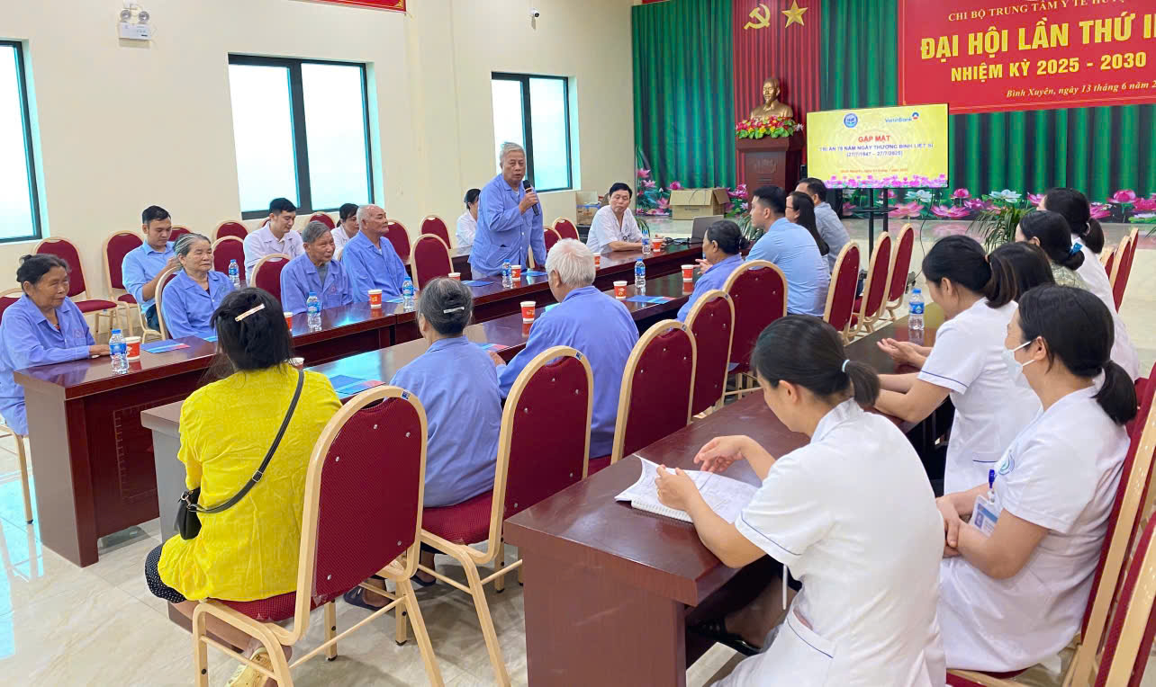

*Đại diện người bệnh cảm ơn sự quan tâm của Trung tâm Y tế và VietinBank chi nhành Bình Xuyên*

Đây là hoạt động không chỉ góp phần lan tỏa tình cảm, sự sẻ chia trong cộng đồng mà còn thể hiện trách nhiệm xã hội của Trung tâm Y tế khu vực Bình Xuyên đối với những người có công với cách mạng, góp phần làm đẹp thêm hình ảnh của ngành y tế trong lòng nhân dân.